目录
目录 1
1引言 2
1.1编写目的 2
1.2背景 2
1.3参考资料 2
1.4功能 2
2程序系统的结构 3
2.1 UDP 模拟 TCP 包头 3
2.2 三次握手设计 4
2.3 发送数据 5
2.4 接收数据 5
3 学生表 5
3.1程序描述 5
3.2功能 6
3.3性能 6
3.4输入项 6
3.5输出项 6
3.6 相关控件使用说明 6
3.7功能展示 6
4 班级表 7
4.1程序描述 7
4.2功能 7
4.3性能 7
4.4输入项 7
4.5输出项 8
4.6相关控件使用说明 8
4.7功能展示 8
5 课程表 9
5.1程序描述 9
5.2功能 9
5.3性能 9
5.4输入项 9
5.5输出项 9
5.4 相关控件使用说明 9
5.5功能展示 10
6 选课表 10
6.1程序描述 10
6.2功能 10
6.3性能 11
6.4输入项 11
6.5输出项 11
6.4 相关控件使用说明 11
6.5功能展示 11

详细设计说明书

1引言

1.1编写目的
介绍学校信息管理系统软件的设计过程，以及注意事项。

1.2背景
- 软件系统的名称：学校信息管理系统
- 任务提出者：科锐老师_张延清
开发者：科锐37期学员_李行
- 程序开发软件：Microsoft Visual Studio Community 2019

1.3参考资料
- 《二阶段项目要求文档》

1.4功能
- 录入学生的基本信息。
- 录入课程的基本信息。
- 录入班级的基本信息。
- 学生、课程、班级支持修改、删除和查询，要求能支持组合查询。
- 一个学生只能隶属于一个班级，一个班级可以有多个学生，一个学生可以选修多门课程，一个课程可以被多个学生选修。
- 学生姓名、班级名称、课程名称都可能重复。

2程序系统的结构
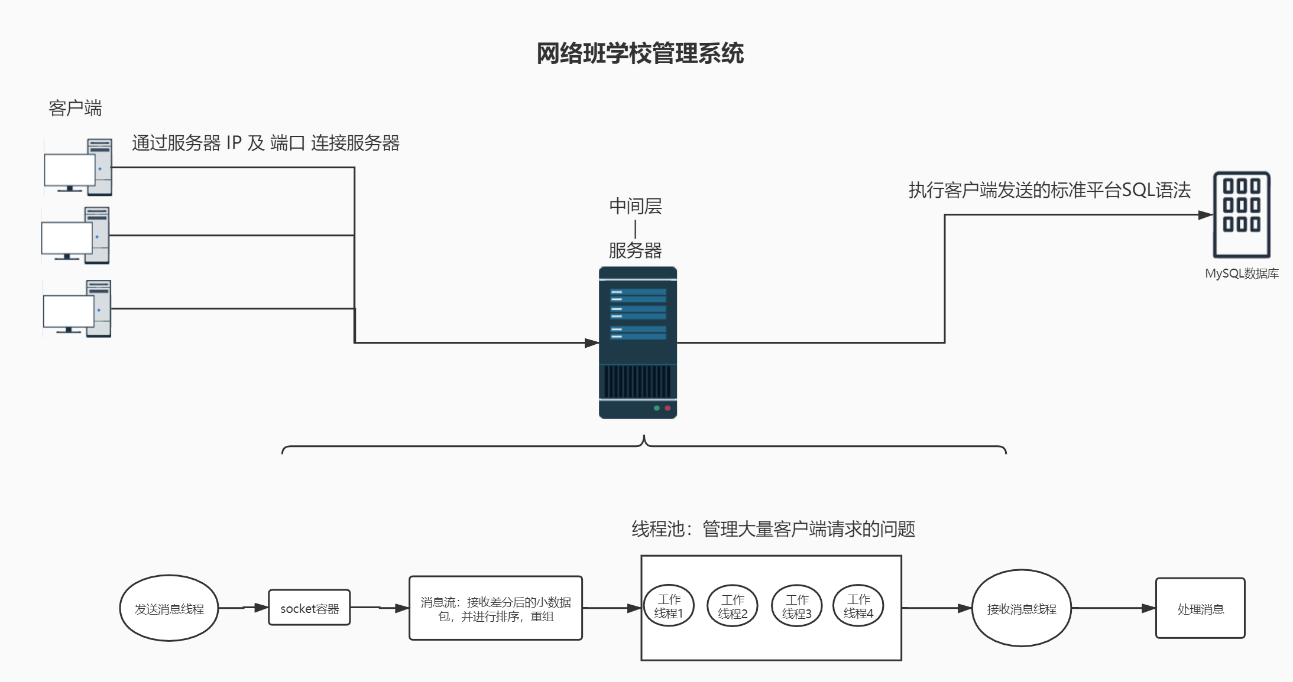

2.1 UDP 模拟 TCP 包头
enum PackageType
{
ESTABLISH, // 三次握手
DATA, // 数据包
ACK, // 确认包
ERR, // 校验错误
FIN // 四次挥手
};
typedef struct tagPackage
{
tagPackage():m_nType(0),m_nSeq(0),m_nCheck(0),m_nLen(0)
{
memset(m_data,0, DATALEN);
}
tagPackage(int nType, int nSeq, const char* pBuff, int nLen) :
m_nType(nType),
m_nSeq(nSeq),
m_nCheck(0)
{
if (pBuff != nullptr)
{
m_nLen = nLen;
memcpy(m_data, pBuff, nLen);
}
else
{
m_nLen = 0;
memset(m_data, 0, DATALEN);
}
}
int m_nType; // 包类型
int m_nSeq; // 包的序号
int m_nCheck; // 校验值
int m_nLen; // 有效数据
char m_data[DATALEN]; // 包数据
}PACKAGE, *PPACKAGE;

2.2 三次握手设计
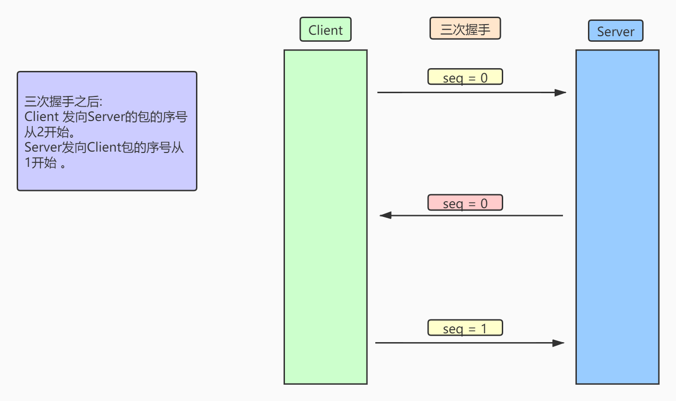

2.3 发送数据
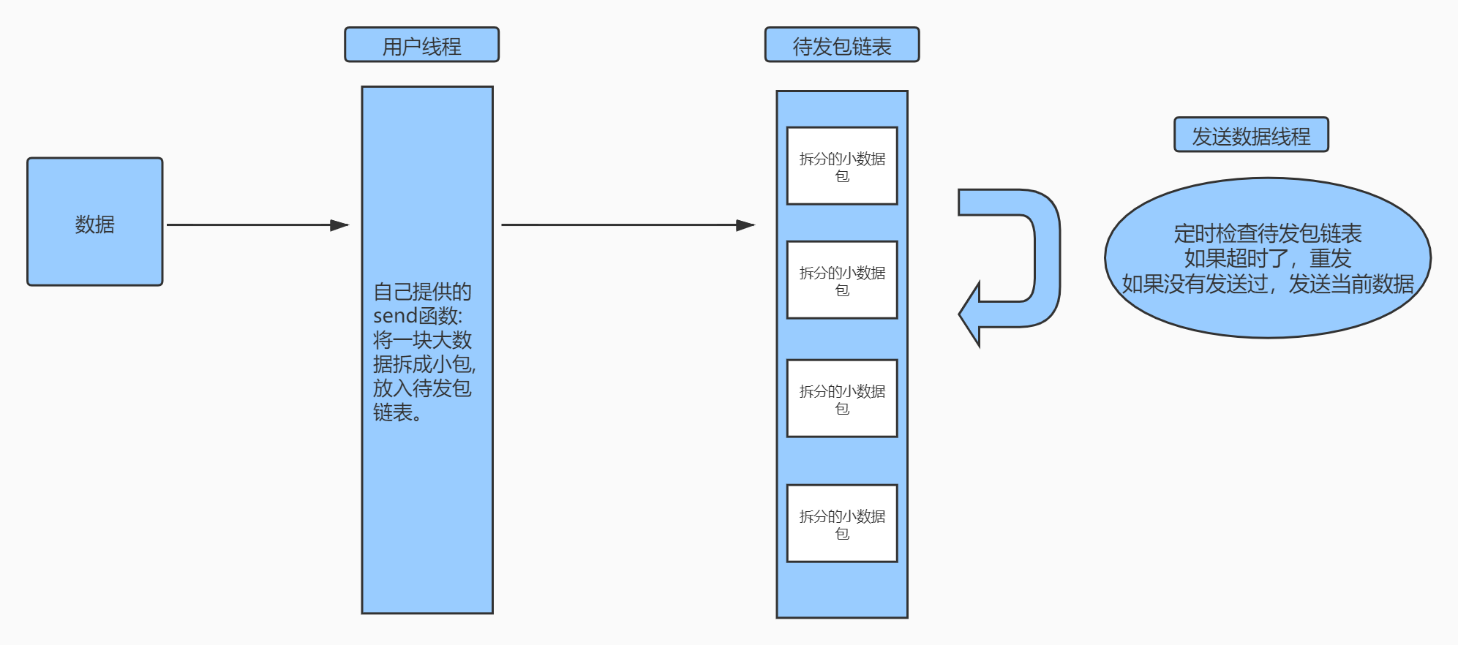

2.4 接收数据
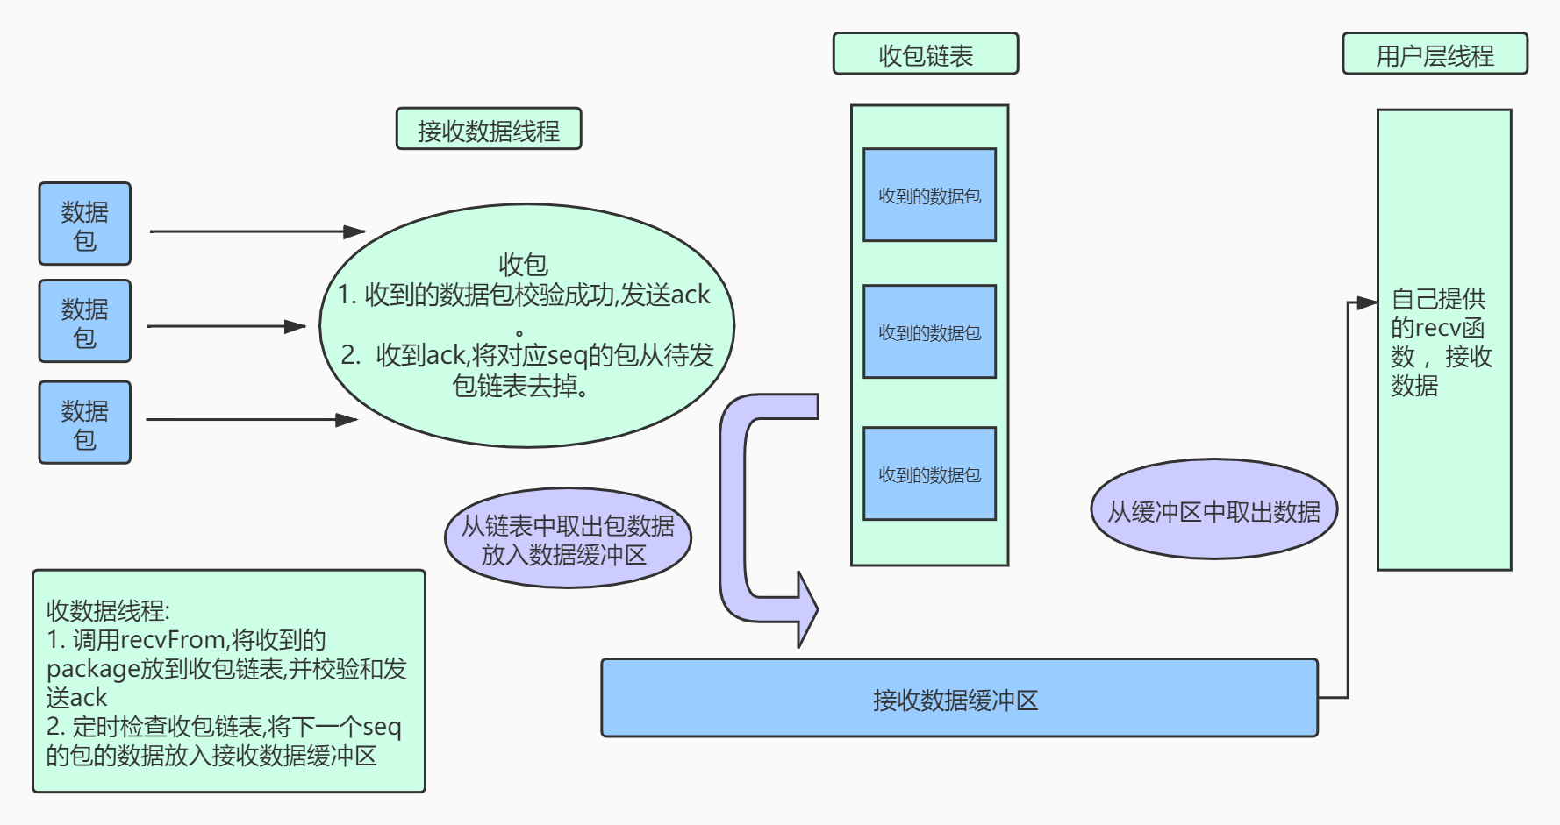

3 学生表

3.1程序描述
客户端连接服务器后，根据客户端的界面即可进行学生信息的增加、删除、修改、查询操作。客户端使用MFC对话框创建，在主窗口上使用对应的功能即可。

3.2功能
- 增加学生数据信息
- 删除学生数据信息
- 修改学生数据信息
- 查询学生数据信息

3.3性能
功能操作简单，可以准确的对学生表进行相关的操作。

3.4输入项
需要在客户端启动对应的功能，在对应的位置输入学生对应的基本信息即可。

3.5输出项
操作成功后，可通过查询数据库进行查看。

3.6 相关控件使用说明
CString m_csStuID; // 学生ID
CEdit m_Edit_StuID;
CString m_csStuName; // 学生姓名
CEdit m_Edit_StuName;
CString m_csClass; // 学生所在班级
CEdit m_Edit_StuAtClassID;

// 执行对应数据库表的操作
afx_msg void OnBnClickedIncrease(); // 增加
afx_msg void OnBnClickedDelete(); // 删除
afx_msg void OnBnClickedRevise(); // 修改
afx_msg void OnBnClickedQuery(); // 查询

3.7功能展示
运行效果图如下图所示：
查询:
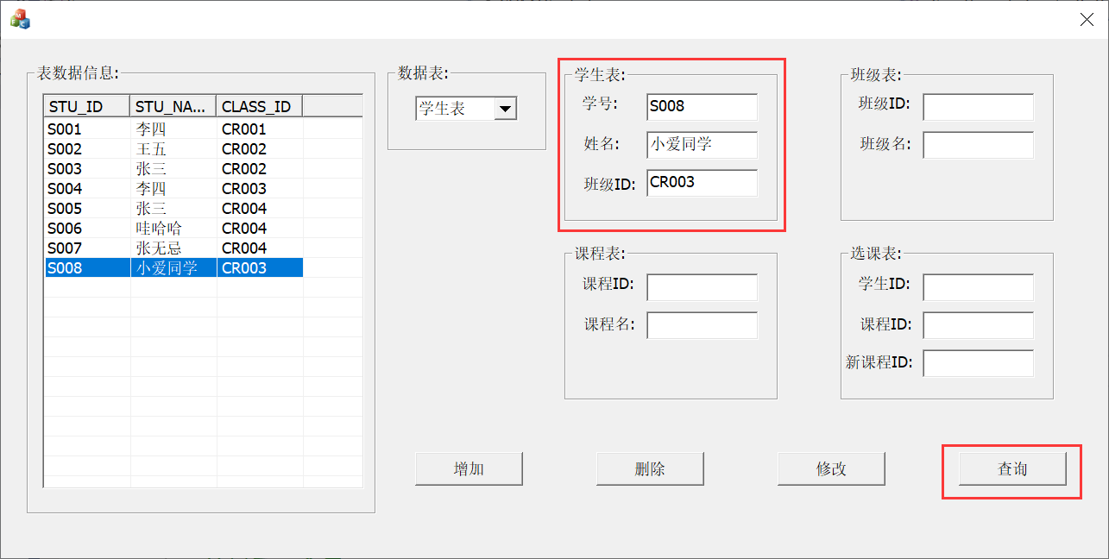

4 班级表

4.1程序描述
客户端连接服务器后，根据客户端的界面即可进行班级信息的增加、删除、修改、查询操作。客户端使用MFC对话框创建，在主窗口上使用对应的功能即可。

4.2功能
对班级表支持：
- 增加班级表数据信息
- 删除班级表数据信息
- 修改班级表数据信息
- 查询班级表数据信息

4.3性能
功能操作简单，可以准确的对班级表进行相关的操作。

4.4输入项
需要在客户端启动对应的功能，在对应的位置输入班级对应的基本信息即可，之后点击对应的功能按钮即可对课程信息进行相关的数据操作。

4.5输出项
操作成功后，可通过查询对应表数据信息进行查询，查询结果显示在客户端对应的列表控件上。

4.6相关控件使用说明
CString m_csClassID; // 班级ID
CEdit m_Edit_ClassID;
CString m_csClassName; // 班级名称
CEdit m_Edit_ClassName;

// 执行对应数据库表的操作
afx_msg void OnBnClickedIncrease(); // 增加
afx_msg void OnBnClickedDelete(); // 删除
afx_msg void OnBnClickedRevise(); // 修改
afx_msg void OnBnClickedQuery(); // 查询

4.7功能展示
运行效果图如下图所示：
查询班级表数据信息：
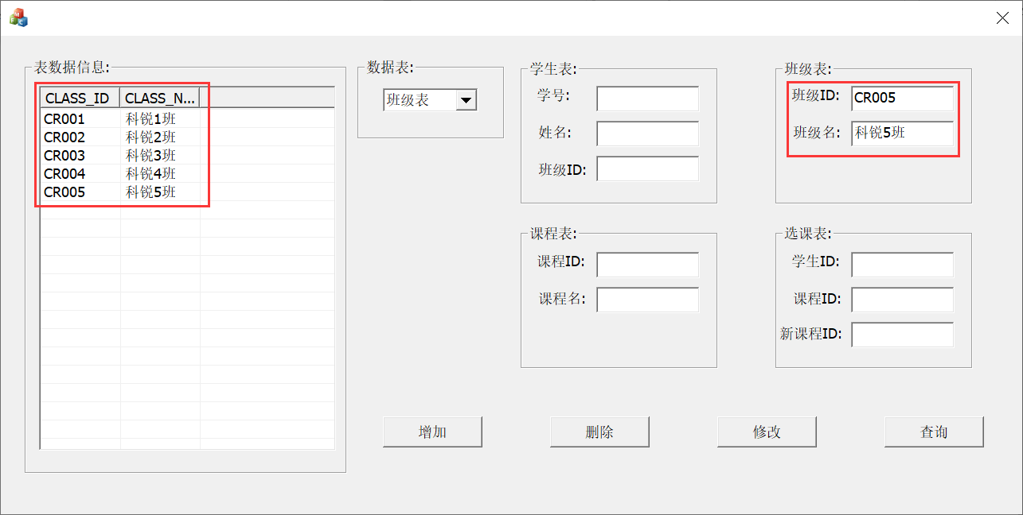

5 课程表

5.1程序描述
客户端连接服务器后，根据客户端的界面即可进行课程信息的增加、删除、修改、查询操作。客户端使用MFC对话框创建，在主窗口上使用对应的功能即可。

5.2功能
支持课程信息的以下操作：

- 增加课程表数据信息
- 删除课程表数据信息
- 修改课程表数据信息
- 查询课程表数据信息

5.3性能
功能操作简单，可以准确的对课程表进行相关的操作。

5.4输入项
需要在客户端启动对应的功能，在对应的位置输入课程对应的基本信息即可。之后点击对应的功能按钮即可对课程信息进行相关的数据操作。

5.5输出项
操作成功后，可通过查询对应表数据信息进行查询，查询结果显示在客户端对应的列表控件上。

5.4 相关控件使用说明
CString m_csCourseID; // 课程ID
CEdit m_Edit_CourseID;
CString m_csCourseName; // 课程名
CEdit m_Edit_CourseName;

// 执行对应数据库表的操作
afx_msg void OnBnClickedIncrease(); // 增加
afx_msg void OnBnClickedDelete(); // 删除
afx_msg void OnBnClickedRevise(); // 修改
afx_msg void OnBnClickedQuery(); // 查询

5.5功能展示
运行效果图如下图所示：
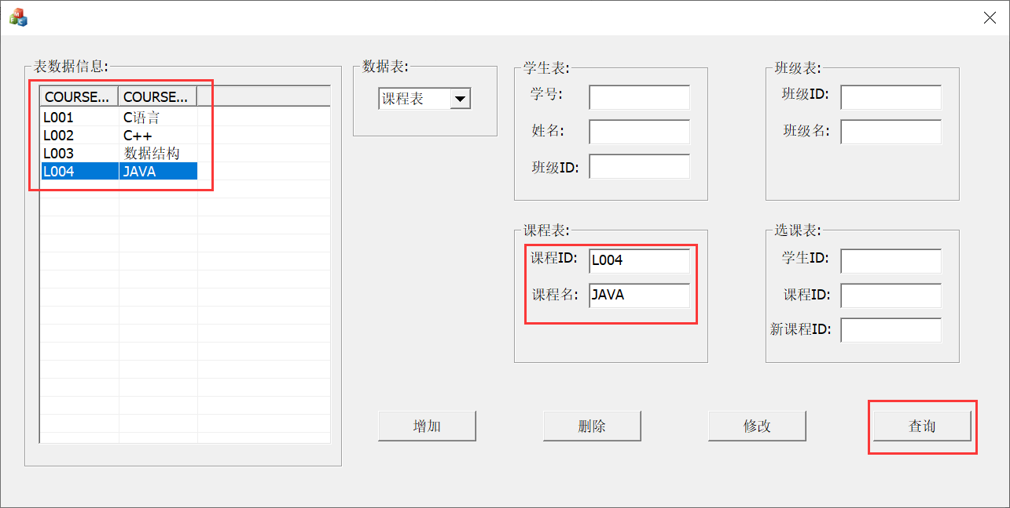

6 选课表

6.1程序描述
客户端连接服务器后，根据客户端的界面即可进行学生的选课信息增加、删除、修改、查询来操作。客户端使用MFC对话框创建，在主窗口上使用对应的功能即可。

6.2功能
支持课程信息的以下操作：

- 增加课程表数据信息
- 删除课程表数据信息
- 修改课程表数据信息
- 查询课程表数据信息

6.3性能
功能操作简单，可以准确的对课程表进行相关的操作。

6.4输入项
需要在客户端启动对应的功能，在对应的位置输入课程对应的基本信息即可。之后点击对应的功能按钮即可对课程信息进行相关的数据操作。

6.5输出项
操作成功后，可通过查询对应表数据信息进行查询，查询结果显示在客户端对应的列表控件上。

6.4 相关控件使用说明
CString m_csSelectStuID; // 选课表_学生ID
CEdit m_Edit_SelectStuID;
CString m_csSelectCourseID; // 选课表_课程ID
CEdit m_Edit_SelectCourseID;
CString m_csNewCourseID; // 新课程 ID

// 执行对应数据库表的操作
afx_msg void OnBnClickedIncrease(); // 增加
afx_msg void OnBnClickedDelete(); // 删除
afx_msg void OnBnClickedRevise(); // 修改
afx_msg void OnBnClickedQuery(); // 查询

6.5功能展示
选课表的查询，运行效果图如下图所示：
